Dragi moji učenici,
prije svega sve vas srdačno pozdravljam. Nadam se da ste dobro i da ste spremni za nove radne pobjede ovaj tjedan.
Vaš današnji zadatak je da napravite bilo koji mehanizam sa ove videolekcije ( dakle- jedan mehanizam a naravno da ih možete napraviti oba dva) :
https://www.youtube.com/watch?v=EiqXIkJVzng&list=PL9Mz0Kqh3YKqONpOdj_grq18kOa1Bgfu-&index=2
Pri tome vas MOLIM da pripazite na prstiće kod zabijanja čavla!
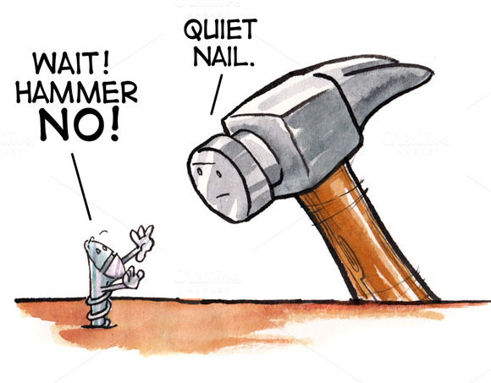
Vježba je jednostavna, i nadam se da vam neće zadavati problema. Ako vježbu napravite na vrijeme- dobit ćete ocjenu (5 naravno!). Oni koje ću morati podsjećati, neću im napisati ocjenu.
Znači, ako vam treba ocjena za prosjek- napravite vježbu. Oni koji neće napraviti vježbu neće dobiti jedinice (a ni plus za aktivnost ) .
Rok za predaju vježbe je do 10.06- imate 7 dana da je napravite.

Ostaje nam još jedna lekcija do kraja nastavne godine. Gradivo informatike ne radimo jer ste svi to već radili na informatici. I ostaje vam još jedan kviz. I nastavna godina je gotova!

Srdačno vas sve pozdravljam,
Vaša učiteljica Kristina

